В Семипалатинске депутаты парламента встретились с юными спортсменами

11.01.2018. Члены Комитета по вопросам экологии и природопользованию Мажилиса Парламента Республики Казахстан Шавхат Утемисов и Ольга Шишигина посетили Академию спорта в Семее.
Во время пребывания в Академии спорта, парламентарии отметили важность занятий спортом, как для здоровья, так и для становления подростка, как личности.
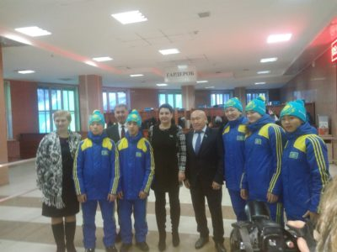
В ходе встречи, Ольга Шишигина призналась: в Семее она не в первый раз. В городе я в последний раз была 20 лет назад. Раньше, в советское время, здесь проходили соревнования по лёгкой атлетике. Мы сюда приезжали, — вспоминает спортсменка, то, что в городе имеется такой большой спортивный объект — для города плюс. Дети, которые на базе, можно сказать, этого спортивного интерната, а также дети со всех областей могут заниматься и показать свои результаты, не отрываясь от спортивного места и учебы. На доске почета, девочки и мальчики, которые стали призерами, говорит о том, что здесь хорошие преподаватели и хорошие тренера».
Депутат отметила, что проблема спорта по вашему региону касается Усть-Каменогорска. Это курортные объекты, расчищение горных участков: это силовой сектор, это подъемники. Словом, это технические моменты.
Ольга Шишигина рассказала о развитии массового спорта на местах.
Мы надеемся, что будут ещё предложения. Хотелось бы, чтобы аким услышал нашу просьбу. Хотелось бы, чтобы здесь поставили легкоатлетический манеж, чтобы в Семипалатинске всегда была лёгкая атлетика. Будем обращаться, отметила Олимпийская чемпионка.
Заместитель акима города Надежда Шарова вручила гостям памятные подарки и книги Абая «Слова назидания». В завершении встречи депутаты призвали юных спортсменов не останавливаться на достигнутом и пожелали им удачи в дальнейших состязаниях и достижения новых спортивных вершин.

